

作业题目：基于JavaScript+Socket.IO的音乐同步系统

学 院：信息学院
班 级：软工2班
学 号：2452714
学生姓名：黄子洋
指导老师：杨蒙召

2025年12月30日

一、系统的主要功能和特点
该系统是“多人音乐房间的实时同步后端”，目标是让多个用户在同一房间中共享歌单并同步播放状态。核心功能包括：Socket.IO 实时同步（播放/暂停/拖动进度/切歌）、歌单增删改与批量导入、房间成员列表与房间状态同步、房间可见性（公开/私密）与密码校验、房间锁定与恢复、心跳检测和空房自动清理、房间列表的订阅与差量更新；同时提供 HTTP API 用于用户注册/登录/邮箱验证/资料更新，以及音乐搜索、歌单导入与封面获取等辅助功能。
数据读写方面，系统实现了持久化存储：使用 Prisma + SQLite，主要表为 User 与 Room。Room 中的 playlist 以 JSON 字符串形式存储，包含歌曲 URL、标题、封面、来源 ID 等信息；播放模式、当前索引、房间锁定/可见性等也写入数据库以便重启恢复。数据库文件由 DATABASE_URL 指向（部署环境中为 SQLite 文件，如 file:/data/dev.db）。实时播放状态（是否播放、当前时间）和在线成员等高频数据保存在内存（rooms 对象），以降低延迟。
亮点主要体现在：
1. 兼顾“实时性 + 可恢复性”——播放与成员状态走内存，歌单与房间配置走数据库；
2. 封面与真实播放地址的“补全与纠错”——通过 Paugram 接口解析真实可播放 URL，必要时回退到 JSON 信息接口，并加入 URL/封面归一化与缓存 TTL；
3. 服务器驱动的切歌与自动播放逻辑，确保客户端在首次加入或切歌时能统一进入正确状态；
4. 房间列表差量推送 + 心跳清理，减少广播数据量并自动释放空房资源；
5. 账号体系与安全性（密码哈希、JWT、邮箱验证、私密房间密码）保证同步行为的可控与可追溯。

二、类的设计和介绍
逻辑集中在单文件 server/index.js，按功能模块组织：
- 实时同步模块（Socket.IO）：创建 httpServer 与 io，处理 join-room / leave-room / play / pause / seek / set-track / playlist-* / set-play-mode / playlist-next/prev / set-current-index 等事
件，同步房间状态与歌单；
2. 房间状态与成员管理：rooms 维护房间内存状态，roomsSubscribers 维护房间列表订阅者，配合 roomStatePayload / sendRoomsToSocket / broadcastRoomsToSubscribers 做差量更新；
3. 音乐资源处理：fetchCoverById / fetchSongUrlById / ensurePlayableUrl 负责封面与播放地址解析、缓存与更新，normalizeCoverUrl / normalizeStreamUrl / normalizeSongId 统一数据格式；
4. 数据持久化模块：PrismaClient 负责读写 SQLite，ensureDb 初始化表结构，bootstrapLockedRooms 在启动时加载已锁定房间；
5. API 服务模块：独立 apiServer 提供注册、登录、邮箱验证、资料更新，以及歌曲搜索、歌单导入、封面获取等接口，保证前端可通过 HTTP 使用非实时能力。
总体上是“一个文件，多模块函数化组织”的结构，既便于阅读又能清晰对应各业务职责。

三、程序流程图
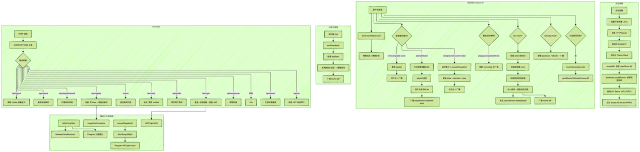
清晰流程图可见附件1.png

四、程序运行结果截图
以下基于构建于该音乐同步系统之上的音乐共享平台m0ram1 Music Space进行测试。
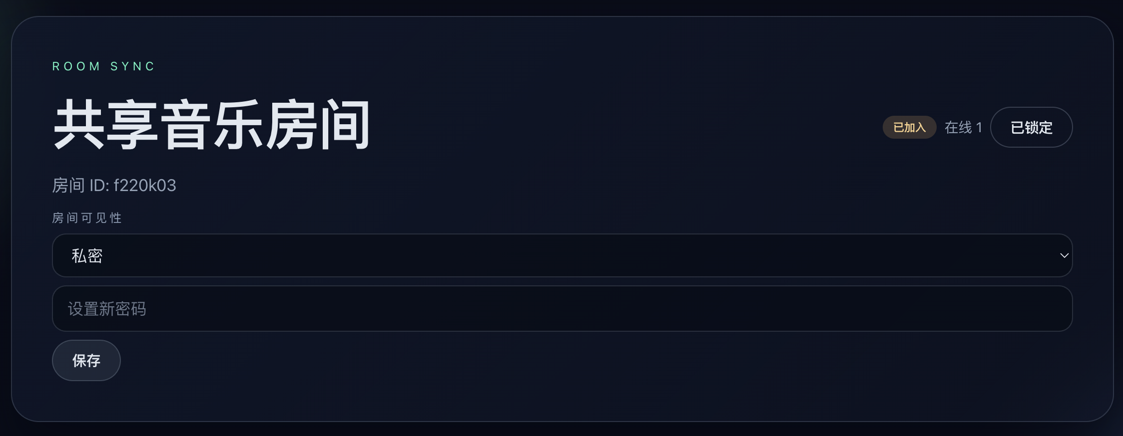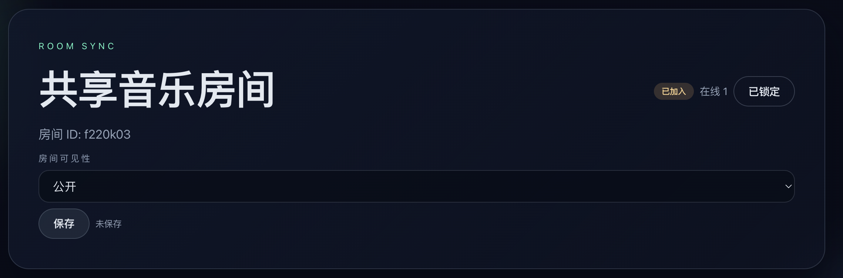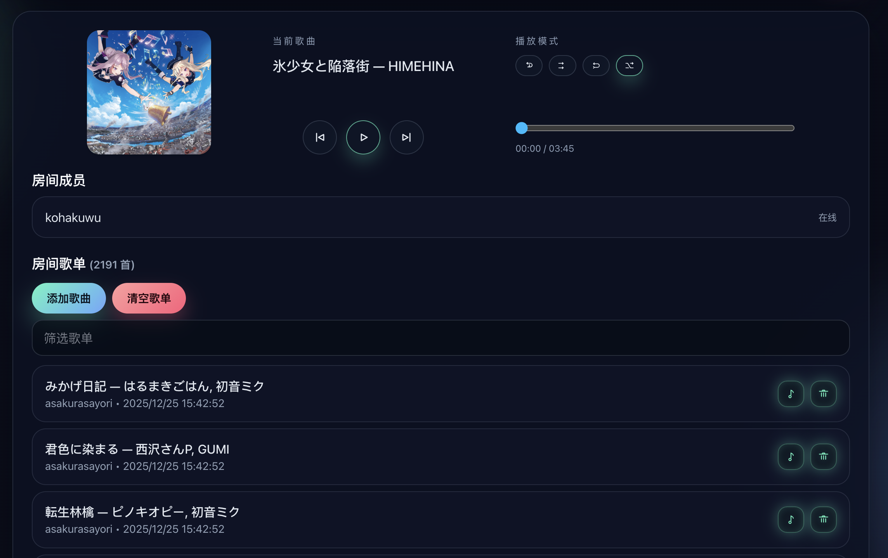
以上三张图为进入房间后，显示房间信息（包括可以修改房间可见性，修改私密房间密码，锁定房间以保证无人时房间不自动销毁的按钮，房间ID等），音乐播放器主体（包括乐曲封面，播放器主UI，房间成员，房间歌单（每首乐曲都具有选择该乐曲播放，删除乐曲两个按钮），添加乐曲，清空歌单，筛选歌单等。
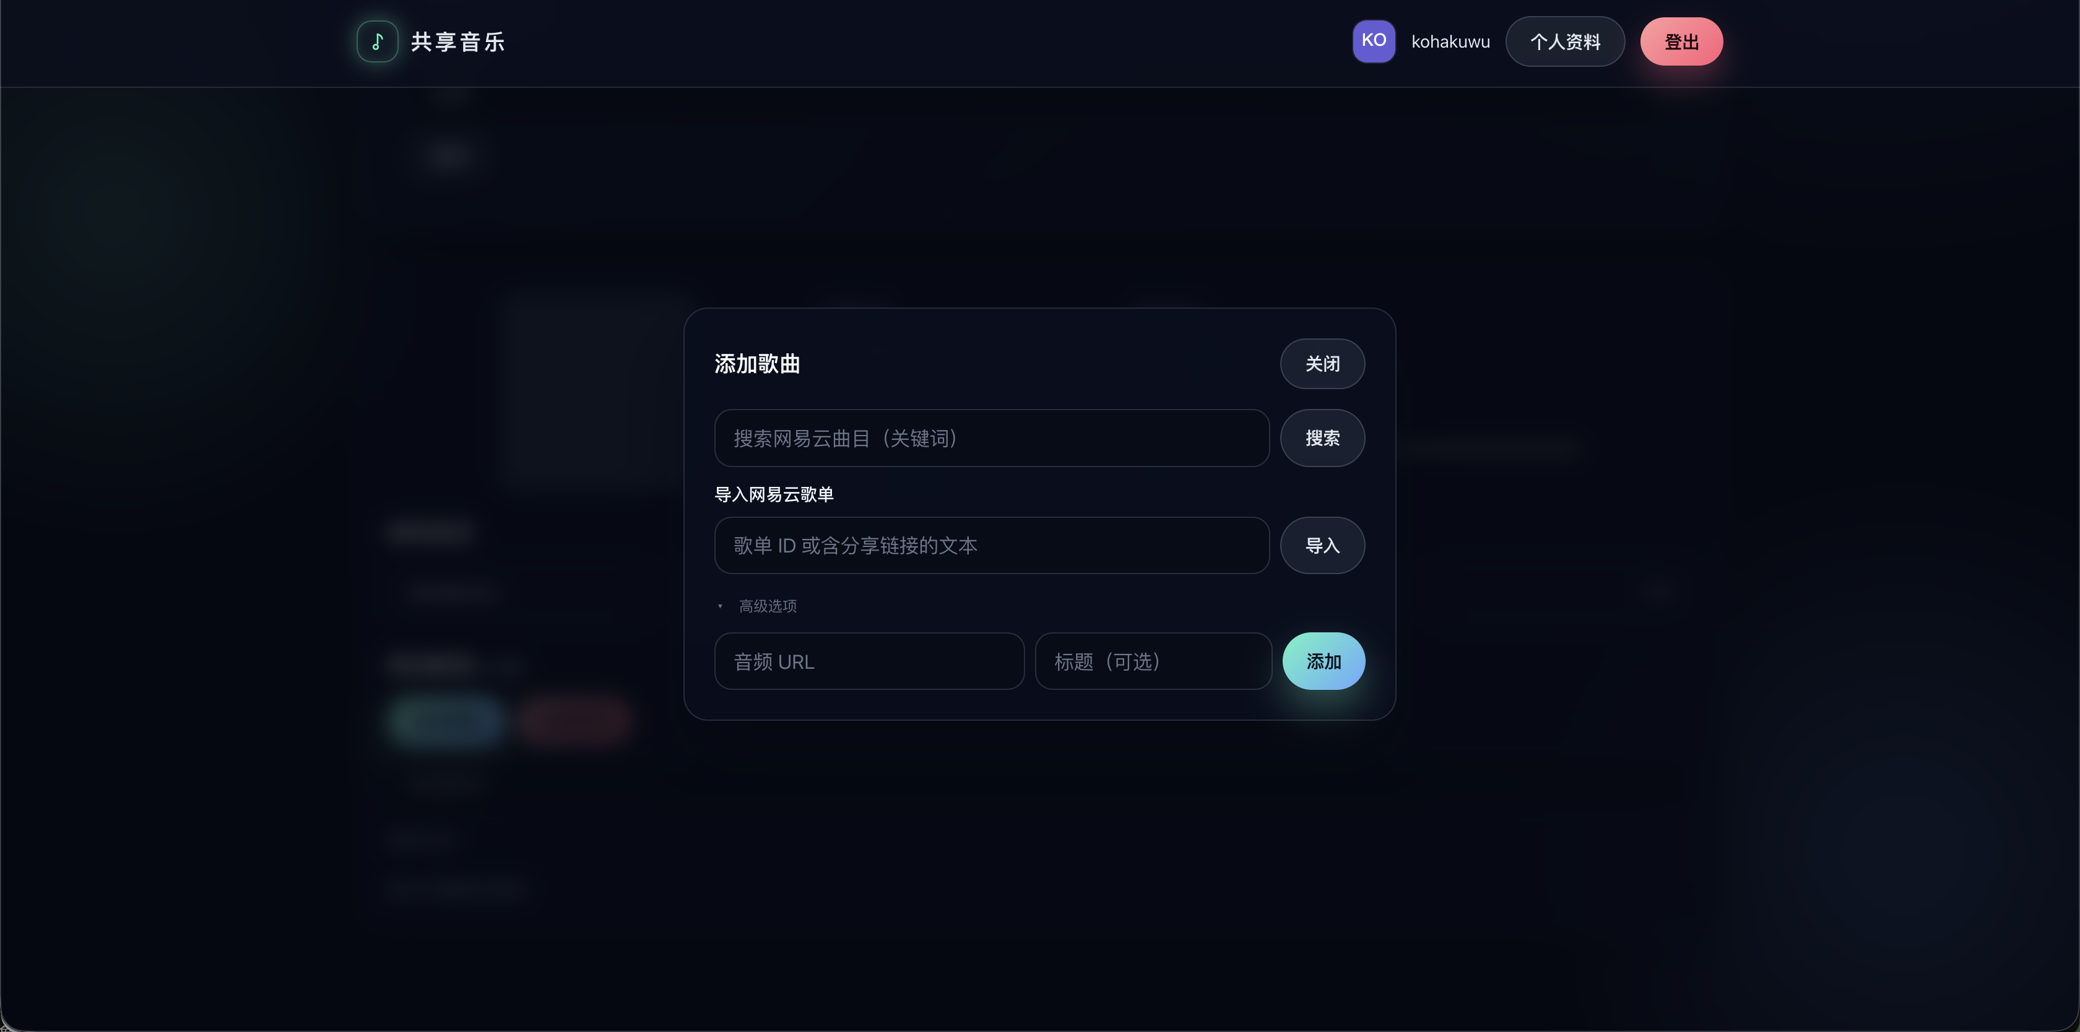
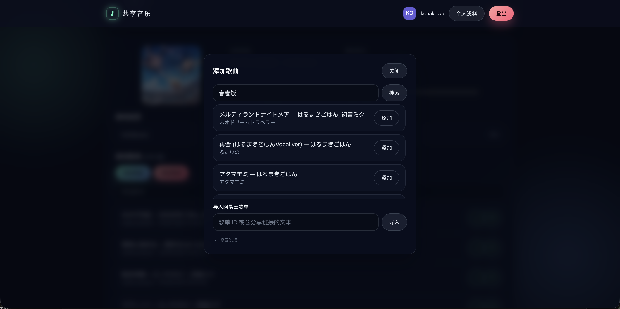
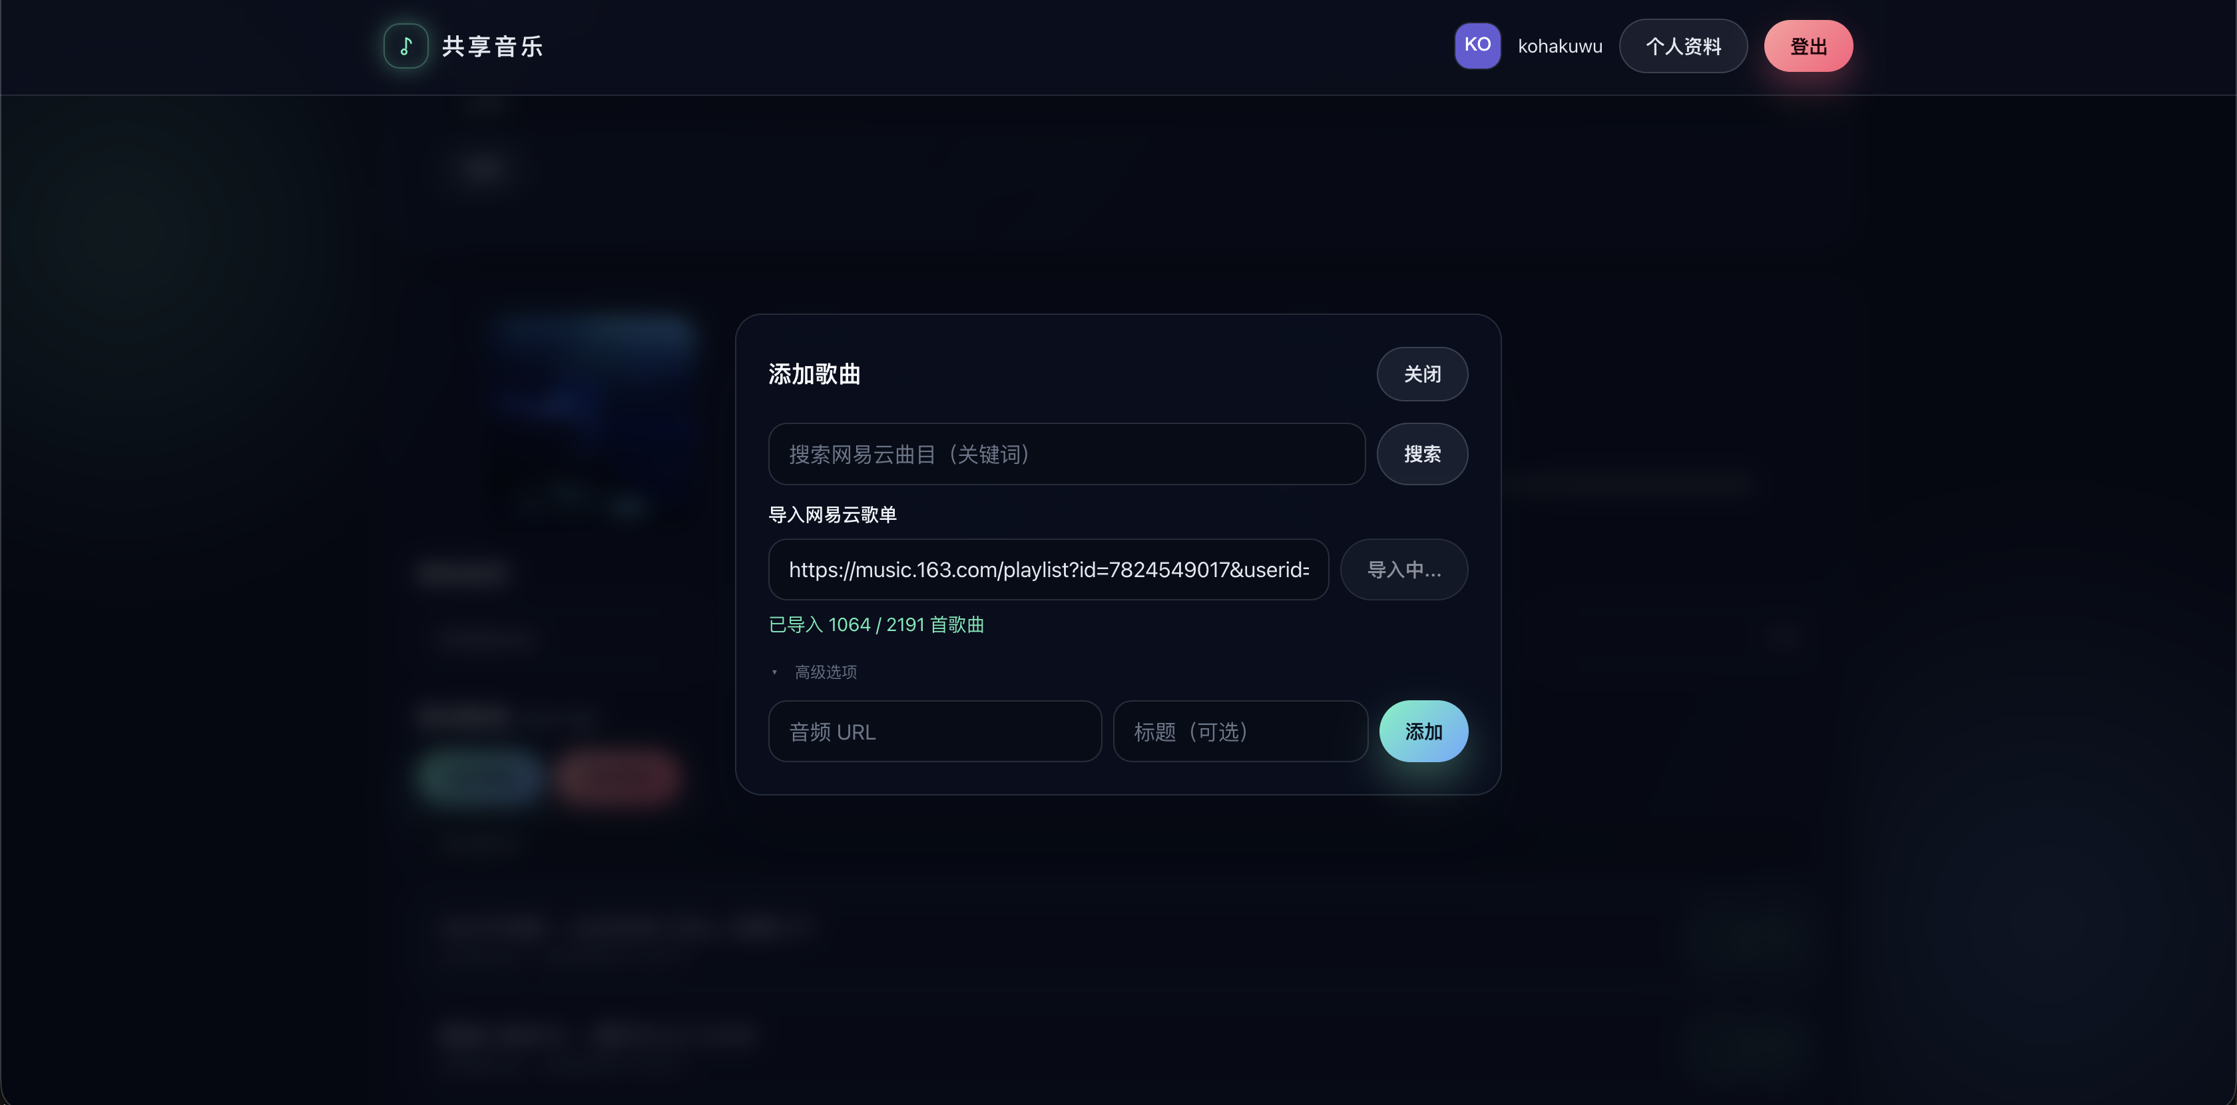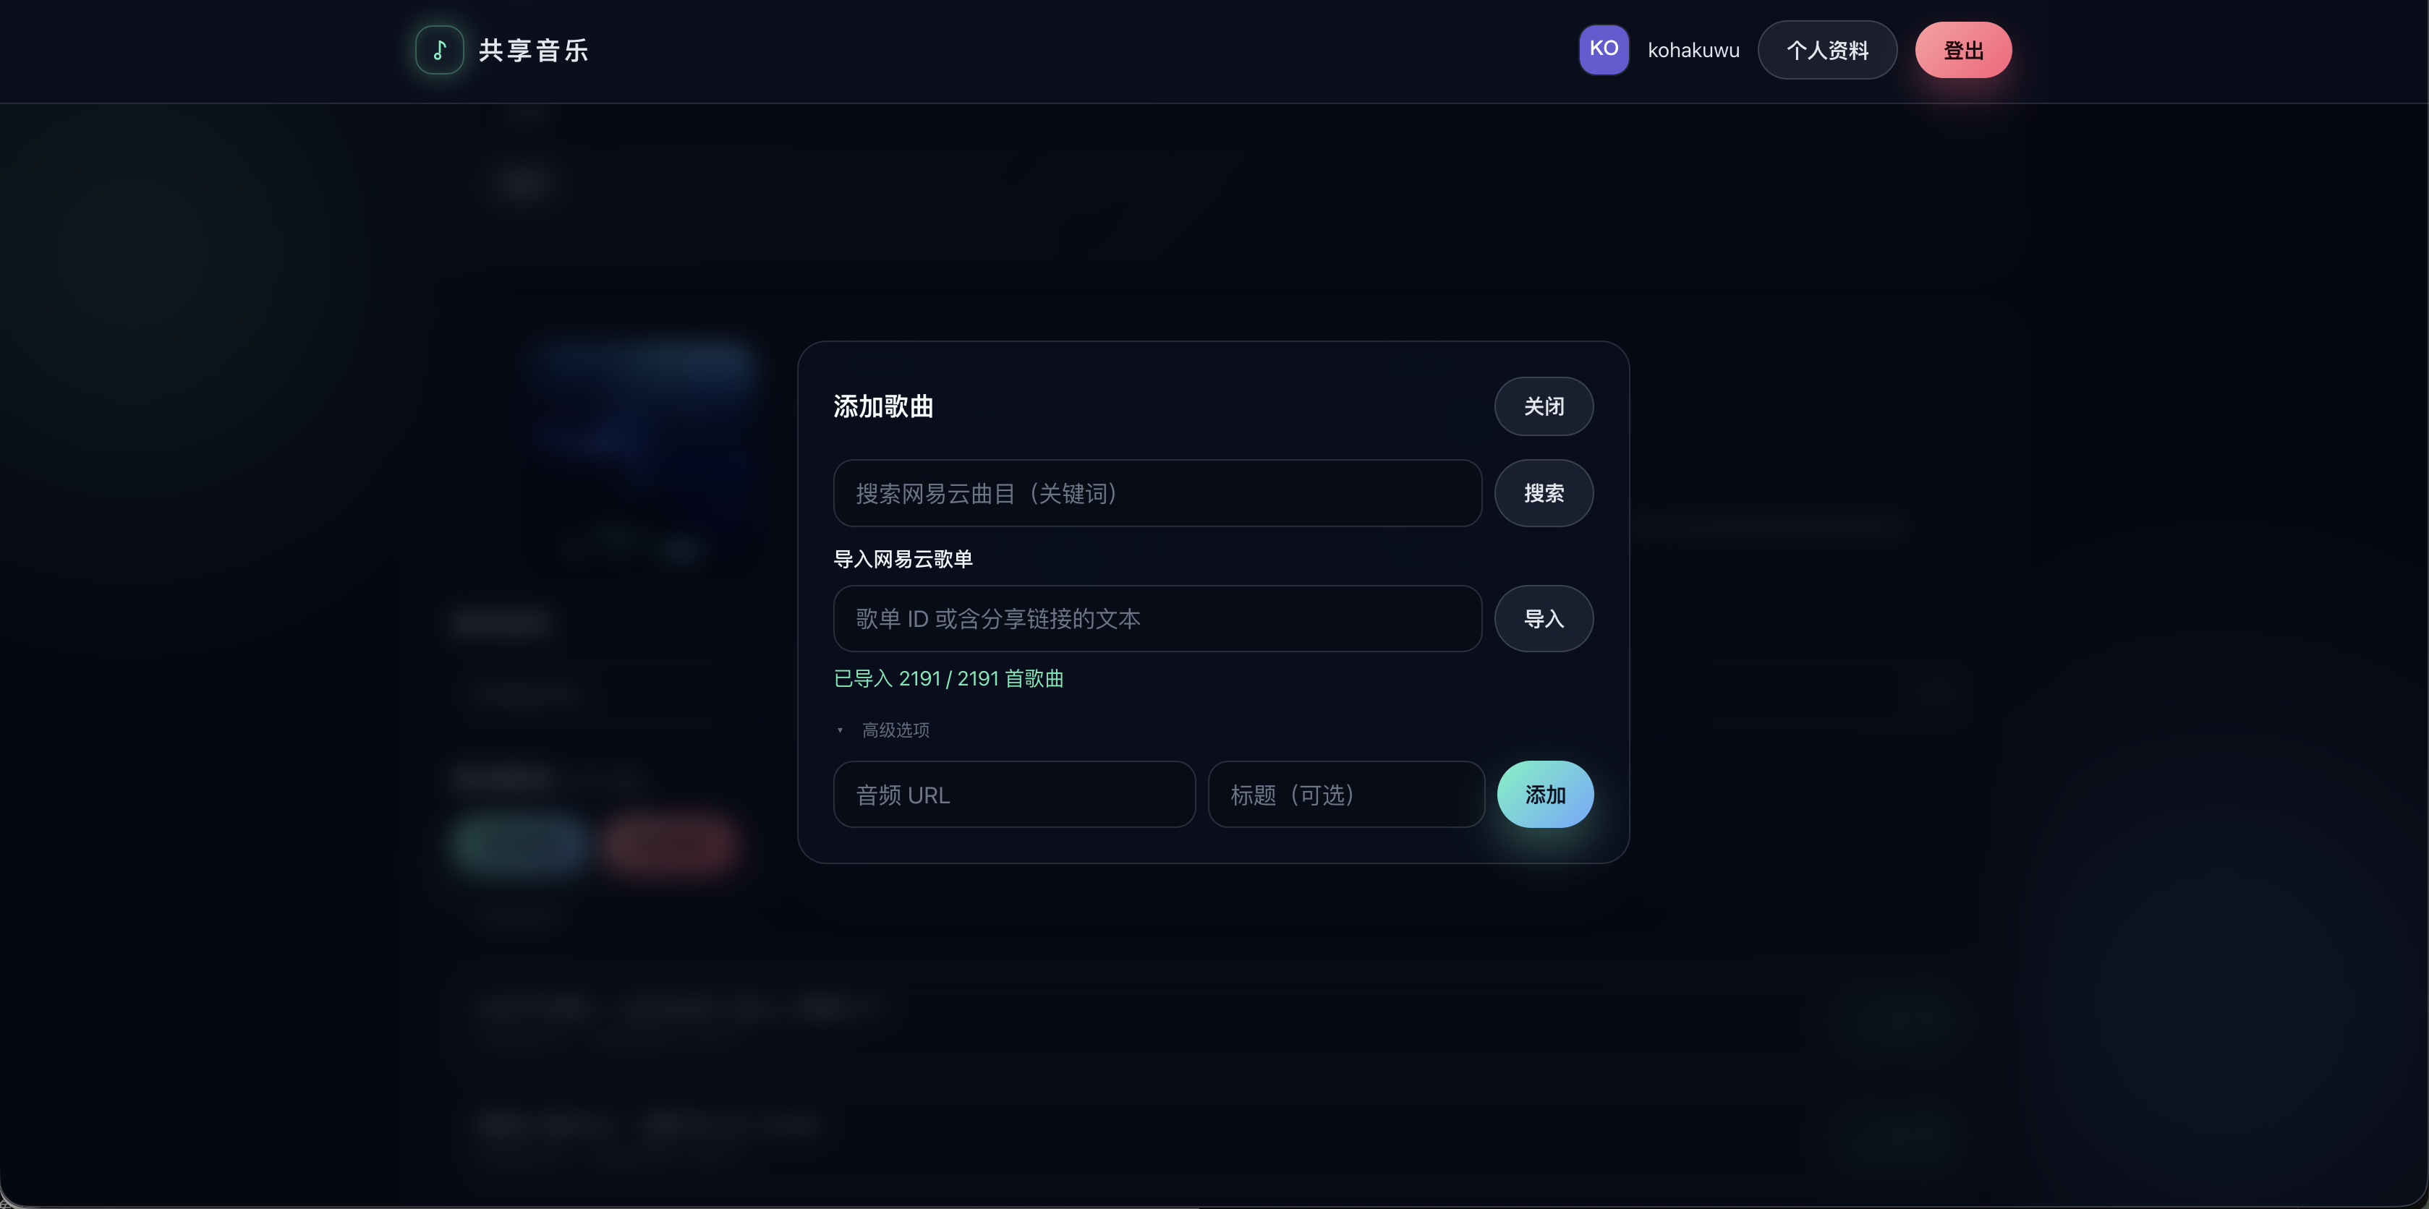
以上四张图为添加乐曲的模块，包含搜索乐曲，导入歌单的表单，同时包含高级选项，可以直接使用URL导入乐曲，图中展示了导入的过程。

五、程序主要源代码
import 'dotenv/config';
import { createServer } from 'http';
import crypto from 'crypto';
import { Server } from 'socket.io';
import fs from 'fs';
import path from 'path';
import bcrypt from 'bcryptjs';
import { Resend } from 'resend';
import jwt from 'jsonwebtoken';
import cookie from 'cookie';
import { PrismaClient } from '@prisma/client';
说明：初始化依赖与服务入口。
const PORT = process.env.PORT || 4000;
const httpServer = createServer();
const io = new Server(httpServer, {
cors: { origin: '*' },
path: '/ws/socket.io',
});
// Prisma client for SQLite
const prisma = new PrismaClient();
...（代码略）
const rooms = {}; // { roomId: { members: { socketId: name }, state: { url, playing, currentTime }, locked: boolean } }
const roomsSubscribers = new Set(); // socket ids that subscribed to rooms list
说明：内存缓存房间与订阅者，用于实时列表与状态同步。
...（代码略）
io.on('connection', (socket) => {
说明：建立连接后注册订阅/加入/播放等事件。
// allow a client to subscribe to rooms list; it may pass token in payload
socket.on('subscribe-rooms', ({ token } = {}) => {
try {
if (token) {
try { const payload = jwt.verify(token, JWT_SECRET); if (payload && payload.email) socket.data.email = payload.email; } catch (__) {}
roomsSubscribers.add(socket.id);
sendRoomsToSocket(socket);
} catch (e) {}
});
socket.on('unsubscribe-rooms', () => { roomsSubscribers.delete(socket.id); });
let currentRoom = null;
socket.data.lastSeen = Date.now();
...（代码略）
socket.on('join-room', async (payload = {}, cb) => {
说明：加入房间时校验参数并回传房间状态。
const { roomId, name, token, visibility, password } = payload || {};
if (!roomId || typeof roomId !== 'string') {
const err = { ok: false, code: 'invalid-room', message: '房间ID无效' };
if (typeof cb === 'function') try { cb(err); } catch (__) {}
else socket.emit('join-error', err);
return;
}
...（代码略）
socket.join(roomId);
socket.data.name = name || '匿名';
if (accountEmail) socket.data.email = accountEmail;
rooms[roomId].members[socket.id] = socket.data.name;
if (accountEmail) rooms[roomId].byEmail[accountEmail] = socket.id;
// send updated user list to everyone
io.to(roomId).emit('user-list', Object.values(rooms[roomId].members));
// send current room state to the newly joined socket only
socket.emit('room-state', roomStatePayload(rooms[roomId]));
// send current playlist and play mode as well
try { socket.emit('playlist-updated', rooms[roomId].playlist || []); } catch (__) {}
try { socket.emit('play-mode', rooms[roomId].state.playMode || 'sequence'); } catch (__) {}
...（代码略）
socket.on('play', (payload) => {
说明：播放/暂停/拖动事件广播给同房间成员。
if (!currentRoom) return;
// update room state
if (rooms[currentRoom]) {
rooms[currentRoom].state.playing = true;
rooms[currentRoom].state.currentTime = payload.currentTime || 0;
rooms[currentRoom].state.updatedAt = Date.now();
}
socket.to(currentRoom).emit('play', payload);
});
socket.on('pause', (payload) => {
if (!currentRoom) return;
if (rooms[currentRoom]) {
rooms[currentRoom].state.playing = false;
rooms[currentRoom].state.currentTime = payload.currentTime || 0;
rooms[currentRoom].state.updatedAt = Date.now();
}
socket.to(currentRoom).emit('pause', payload);
});
socket.on('seek', (payload) => {
if (!currentRoom) return;
if (rooms[currentRoom]) {
rooms[currentRoom].state.currentTime = payload.currentTime || 0;
rooms[currentRoom].state.updatedAt = Date.now();
}
socket.to(currentRoom).emit('seek', payload);
});
socket.on('set-track', (payload) => {
if (!currentRoom) return;
if (rooms[currentRoom]) {
rooms[currentRoom].state.url = payload.url || null;
rooms[currentRoom].state.currentTime = 0;
rooms[currentRoom].state.playing = false;
rooms[currentRoom].state.updatedAt = Date.now();
}
socket.to(currentRoom).emit('set-track', payload);
...（代码略）
// Playlist management
socket.on('playlist-add', async (track, cb) => {
说明：添加歌曲时补全封面和播放链接并广播更新。
if (!currentRoom) return;
try {
if (!track || !track.url) {
if (typeof cb === 'function') cb({ ok: false, message: '缺少音频地址' });
return;
}
const sourceId = normalizeSongId(track.sourceId || track.songId || track.neteaseId || track.id) || extractNeteaseSongId(track.url);
let cover = normalizeCoverUrl(track.cover);
if (!cover && sourceId) {
cover = await fetchCoverById(sourceId);
}
let url = track.url;
let urlUpdatedAt = null;
if (sourceId && (!url || isOuterSongUrl(url))) {
const resolvedUrl = await fetchSongUrlById(sourceId);
if (resolvedUrl) {
url = resolvedUrl;
urlUpdatedAt = Date.now();
}
}
const item = { id: makeItemId(), url, title: track.title || '', cover, sourceId: sourceId || null, urlUpdatedAt, addedBy: socket.data.name || '匿名', ts: Date.now() };

六、实验收获和小结
通过这部分后端实现，我对实时同步系统的状态管理和一致性控制有了更完整的理解：例如如何区分“高频实时状态（内存）”与“关键数据（落库）”，以及如何用 Socket.IO 保证播放进度、切歌、歌单变更在多个客户端之间一致传播；在处理封面缺失、歌曲 URL 失效等问题时，我学习了如何组合外部 API、做 URL 归一化与 TTL 缓存，从而提升可用性；在登录验证、房间权限和密码校验上，也进一步熟悉了 bcrypt、JWT、邮箱验证等常见安全流程。整体上，这次实践让我从“能写功能”提升到“能写一个稳定可运行的同步系统”，对系统边界、异常处理与工程化设计的认识更加清晰。

